Как пойти в лес и вернуться домой до начала любимого сериала

В прошлом году, в середине августа СМИ сообщили о 40-летнем мужчине из американского штата Огайо, который заблудился в лесу и пробыл там целых 6 дней. Но сначала предыстория. Мэтью Мэтени гостил у друзей, которые жили недалеко от вулкана Сент-Хеленс, и в свободное от застолий время попросил у них автомобиль, чтобы поехать вверх по горе. Вряд ли американцу Мэтью была известна поговорка про русский «авось», но с собой он захватил одни лишь вьетнамки и даже не установил приложение «МЧС Беларуси: помощь рядом» (ишь!).
Бросив машину у леса, он пошел пешком, в этот же день сбился с пути и заблудился. Поняв, что съесть свои вьетнамки – такое себе удовольствие, Мэтью (естественно, без понятия о том, что съедобно, а что – нет) стал питаться дикими ягодами и пчелами, которые знатно донимали его в последние часы (представьте на секунду, как он ловил их). Беспилотники, 30+ спасателей, собаки-ищейки – все это помогло найти незадачливого любителя экстрима лишь на шестые сутки. К счастью, выходка стоила мужчине лишь пару пчелиных укусов, но важно понимать, что не всем повезет, как Мэтью. Поэтому предлагаем вам starter-pack от спасателей – как знаний, так и вещей – для успешного похода в лес.
Совет №1. Универсальный.
Самое главное – не надейтесь на «пронесет». Прививкой от избыточного оптимизма могут стать утренние сводки МЧС. Теряются все – от мала до велика, и нет ни одной причины, почему вы должны стать исключением из правил. Поверьте, вас не спасет то, что прадед был заядлым грибником, и в вас на уровне ДНК заложено отличать одну березу от другой. Так что доставайте блокноты и будем записывать.

(Не)модный look
Прежде чем выйти из дома, нужно определиться с вашим образом. Давайте же откроем шкаф и посмотрим, что можно подобрать. Спойлер: костюм лося – плохая идея.
Если вы не собираетесь партизанить, придется запрятать подальше отцовский камуфляж, оставшийся у него еще со времен службы в армии. Слившись с листвой, вы можете скрыться не только от жены или тещи, но и от спасателей. Одежда обязательно должна быть яркой. Можно сделать акцент, надев красную кепку, косынку, бандану – что угодно, что будет отличать вас от людей из объявлений «их разыскивает милиция».

«Я собираюсь в лес, что мне надо знать?»
Особенно ценными для вас будут основы ориентирования на местности. И если вы из тех, кто ставит себе диагноз «топографический кретинизм», то вам вдвойне нужно взяться за все эти «север, юг» и т.д. Обязательно организуйте с собой пару друзей – нет, не на случай голодовки. Просто есть вероятность, что кто-то из вас сохранит голову «холодной» и не впадет в панику, если окажется, что вы сбились с маршрута.
Кроме того, как бы вам не хотелось беспокоить свою маму, стоит предупредить ее или других родственников о том, что вы собираетесь в лес, планируете идти туда-то и туда-то, а вернуться – во столько-то. По статистике британских ученых, большинство мам и вовсе начнут отговаривать вас от этой затеи, но, поверьте, игра стоит свеч.

«Окей, мама в курсе. Что нужно взять с собой?»
Все довольно просто, вам даже не понадобится нить Ариадны или компас. Возьмите заряженный мобильный телефон с установленными на нем картами и прихватите с собой PowerBank на максимально возможное количество миллиампер.
Также соберите минимальную аптечку. В ней должны быть: спрей от насекомых!
Шутка ли, но есть минимальная вероятность совпасть с каким-нибудь лесным зверем по частоте звука, если вы будете кричать на весь лес. Поэтому лучше возьмите с собой свисток. Его звук будет слышен за 2-3 километра от вас.
«Я в лесу, что дальше?»

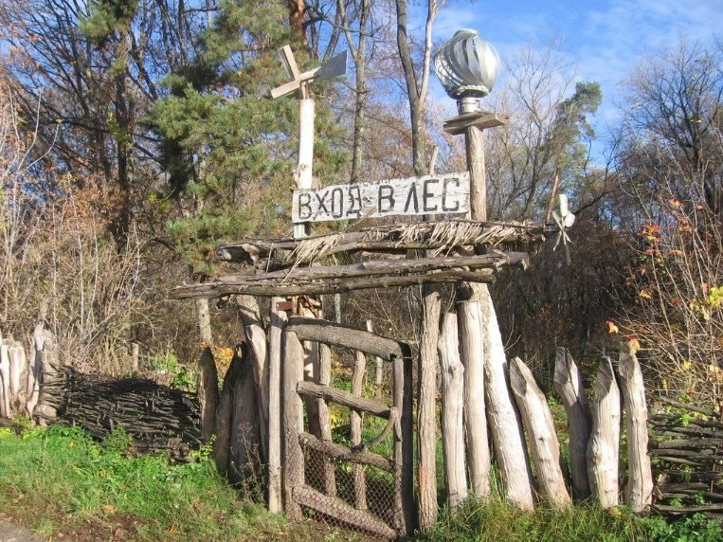
Надеемся, что при входе в лес вы примерно запомнили, в какой стороне от вас было солнце. Если слева, то на выходе вы должно увидеть его справа – ну и наоборот.
Если вы так сильно увлеклись сбором грибов, что начало смеркаться, не стоит геройствовать и выбираться из леса в потемках, вооружившись тусклым светом фонарика вашего мобильника. Покажите градостроительные навыки и займитесь обустройством ночлега. Для этого здорово подойдет яма от вывороченного с корнем дерева, например. Из веток сделайте убежище наподобие шалаша и подстилку из подручных материалов.
Важной, кстати, становится борьба с холодом. Лист газеты, засунутый под одежду, уменьшит теплоотдачу вдвое. Такой же эффект дает и листва, набитая под одежду. Организуя ночлег, позаботьтесь, чтобы ищущие вас не прошли мимо – повесьте на кусты кепку, носовой платок или лист бумаги, в общем, привлеките внимание своими яркими вещами, которые вы взяли в пункте №2.
«А-а-а! Я уже заблудился, мне мерещится Слендермен, что мне делать?!»
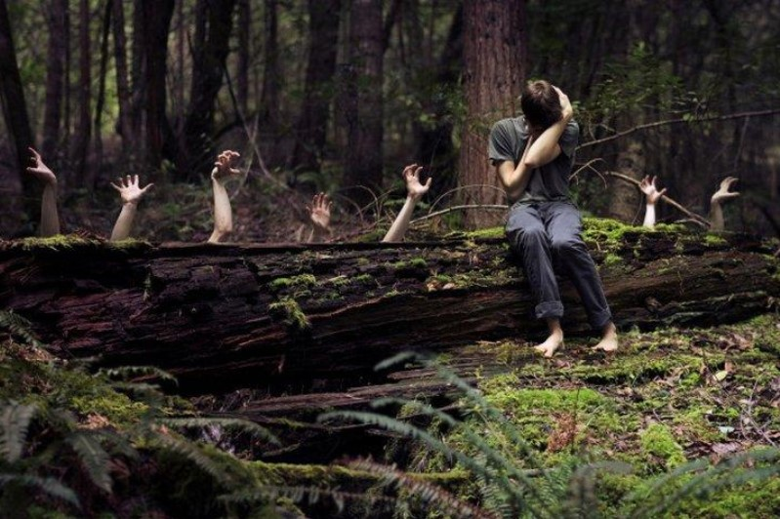
Если вы начали читать наши лайфхаки с этого момента, то, скорее всего, вы уже заблудились. На самом деле, вам очень повезло, ведь у вас есть интернет, чтобы зайти на сайт МЧС. В другой раз так может не получиться.
С этого момента давайте разделим ситуацию на два сценария.
«У меня есть телефон, связь ловит».
Совет простой: дышите спокойно и звоните спасателям по номеру 112! Сообщите диспетчеру, из какого населенного пункта вы вошли в лес, опишите, что видите возле себя. Дальше просто доверьтесь профессионалам, но и сами не плошайте. Кстати, есть вариант выйти по GPS (вы же установили карты, правда?), но бывает так, что связь есть, а сигнал от геовышек весьма неказист.
«У меня есть телефон, но связь не ловит или села батарея».
Вероятнее всего стать жертвой именно этого варианта развития событий. В лесу телефон преимущественно ловит с частицей «не», поэтому лучше читать эти советы еще до начала вашей вылазки.
Если свое местонахождение вы не можете определить даже приблизительно, остановитесь и успокойтесь. По возможности пейте воду и двигайтесь к цели. В отличие от тренеров по личностному росту, мы объясним, что для вас есть цель в данную секунду. А именно – выйти к людям. Важными ориентирами будут линии электропередач, просеки и тропинки. Обнаружив любой из этих объектов, идите вдоль него, и вы обязательно найдете людей. Кто-то ж ведь ходил здесь до вас!
Встретили страшного зверя – не паникуйте. Особого толку ему нападать на вас нет, поэтому не делайте резких движений, не пародируйте Усейна Болта и не поворачивайтесь спиной к недругу – кому понравится столь вопиющее неуважение?
Если на пути повстречался ручей или река, следуйте вниз по течению – он всегда приведет к людям. Прислушайтесь: шум трактора слышно за 3-4 км, лай собаки – за 2-3 км, идущий поезд – за 10 км, песни Филиппа Киркорова слышно всегда. Словом, просто идите на звук.
Поздравляем! Вы на свободе!

Выбрались вы сами или были найдены спасателями – особого значения не имеет. Вы дома, а значит, цель достигнута! Главное, чтобы произошедшее стало для вас хорошим уроком на будущее. А отличников безопасности, для которых поход в лес и вовсе не стал проблемой, мы благодарим и гордимся вами!
Помните, друзья: никто не позаботится о вас лучше, чем вы сами. Берегите себя и всегда держите руку на пульсе безопасности вместе с нами. Ваше МЧС♥.

